|  |  |
| --- | --- |
| **МУНИЦИПАЛЬНОЕ АВТОНОМНОЕ ДОШКОЛЬНОЕ ОБРАЗОВАТЕЛЬНОЕ УЧРЕЖДЕНИЕ «ДЕТСКИЙ САД № 45 Г. ЧЕЛЯБИНСКА»**   |  | | --- | | 454030, Челябинская область, г.Челябинск, ул. Хариса Юсупова 101-Б тел./факс (8-351) 724-11-90 detsad_45@mail.ru | |

**Тема проекта: «Безопасность детей в социуме»**

**Срок реализации проекта:** сентябрь 2021 - май2022г

**Возраст детей:** подготовительная группа

Выполнила: Сулейманова Гульфия Гайфуловна

Воспитатель

Челябинск, 2021

**Содержание:**

|  |  |  |
| --- | --- | --- |
| **1.** | Введение: Актуальность темы «Безопасность детей в социуме» | **4** |
| **2.** | Содержание проекта «Безопасность детей в социуме»: | **5** |
|  | **2.1** Цель, задачи проекта. | **6** |
|  | **2.2** Планируемые результаты проекта. | **6** |
|  | **2.3** Перспективный план проекта | **8** |
| **3.** | Результат проекта «Безопасность детей в социуме» | **13** |
| **4.** | Приложение: | **14** |
|  | **4.1** Формирование основ безопасности в социуме на сентябрь 2021 года | **14** |

|  |  |  |
| --- | --- | --- |
|  | **4.1** Формирование основ безопасности в социуме на апрель 2022 года | **15** |
|  | **4.2** Беседа «Внешность человека может быть обманчива». | **16** |
|  | **4**.**3** Рассматривание иллюстраций с изображением сказочных героев | **19** |
|  | **4.4** Просмотр сказки Буратино» в детском саду. | **21** |
|  | **4.5** Чтение сказки Ш.Перро «Красная шапочка». | **23** |
|  | **4.6**  Моделирование ситуации «Тебя зовут на соседнюю улицу…»,  «Тебя угостил незнакомец». | **25** |
|  | **4.7** Консультация для родителей «Ребенок и другие люди».  Буклет «Сказки учат детей безопасному поведению в социуме». | **26** |
|  | **4.8** Чтение рассказа из цикла: «Советы тётушки Совы. Когда ты дома один».Произведение «Старуха, дверь закрой» С.Маршак. | **27** |
|  | **4.9** Беседа «Если позвонили в дверь». С\р игра «Если чужой приходит в дом». | **28** |
|  | **5**. Консультация родителям «Как воспитать безопасное поведение у дошкольников». | **29** |
|  | **5.1** Игровое упражнение «Опасности вокруг нас: дома и в детском саду» | **30** |
|  | **5.2** Буклет «Безопасность ребёнка дома». | **31** |
|  | **5.3** «Раз, два, три, что может быть опасного найди» | **32** |
|  | **5.4** Консультация для родителей «Ребенок один дома». | **33** |
|  | **5.5** Работа с альбомами «Виды транспорта и спецмашины». «Знакомство с улицей». | **34** |
|  | **5.6** Ситуативный разговор «Катание на велосипедах (самокате, роликах) в черте города». | **35** |
|  | **5.7** Д/игра «Найди дорожный знак». | **37** |
|  | **5.8** Игровое упражнение « Игры во дворе» | **38** |
|  | **5.9** Игровые сюжетные ситуации «Мы пешеходы», «Путешествие по городу», «Если б не было светофора» | **41** |
|  | **6**. Беседа на тему «Безопасность на участке» | **44** |
|  | **6.1** Конкурс рисунков «Что такое перекресток?» Аппликация «Светофор»,Конструирование «Наша улица» | **45** |
|  | **6.2** Выставка книг по безопасности**.** | **46** |

|  |  |  |
| --- | --- | --- |
|  | **6.3** Заметка для родителей «Безопасные шаги на пути к безопасности на дороге» | **47** |
|  | **6.4** Консультация: «Перед тем как выйти на улицу**»** | **50** |
|  | **6.5** Игровые проблемные ситуации «Научим незнайку». Ситуативный разговор «Обсуждение опасных ситуаций на улице» | **54** |
|  | **6.6** Отчет о проделанной работе (мониторинг) | **55** |

|  |  |
| --- | --- |
|  |  |
|  |  |
|  |  |

# 1.Введение:

**Актуальность темы** заключается в том, что в современном мире остро ставят вопросы безопасности жизни людей, их безопасного поведения в окружающем мире. Дошкольный период наиболее благоприятен в формировании представлений об особенностях окружающего мира, о способах сохранения своего здоровья, о правилах безопасного поведения в окружающем мире.

Поэтому, чем раньше начать работу по формированию представлений у детей о существующих в социальном и природном мире опасностях и противостоянию им, тем раньше дошкольники приобретут опыт безопасного поведения, а именно:

- познакомить дошкольников с правилами поведения в различных неожиданных ситуациях;

- способствовать формированию представлений о здоровом образе жизни, об адекватном поведении в городском транспорте, при общении с незнакомыми людьми, взаимодействии с пожароопасными и другими предметами, животными и ядовитыми растениями;

- способствовать формированию элементарных умений правильно действовать в опасных для жизни ситуациях.

Эти личностные качества помогут ребенку активно исследовать и узнавать окружающий его мир. А результатами познания будут не только элементарные понятия и навыки по безопасности жизни, но и общее развитие воспитанников.

При формировании основ безопасности жизнедеятельности у детей дошкольного возраста педагогу следует помнить основные методические правила:

- необходимо обеспечить психологический комфорт для каждого ребенка;

- усложнение материала должно происходить с учетом возрастных и индивидуальных особенностей ребенка;

- освоение новых знаний целесообразнее проводить в процессе активной познавательной, поисковой или игровой деятельности.

**Тип проекта:** социально – личностный, общественно – полезный, долгосрочный.

**Сроки реализации проекта:** сентябрь2021- апрель 2022 год

**2. Содержание проекта:**

В проекте представлена система работы по формированию у детей осознанного отношения к своему здоровью. Проект создан с учётом целей и задач  образовательного процесса в ДОУ.

В процессе реализации проекта предполагается работа с детьми, родителями, педагогами и социумом.

   Успешному развитию навыков ОБЖ у дошкольников способствует специальная работа, организованная в группе детей  старшего дошкольного возраста.   Весь учебно-практический материал разделен на 3 блока:

-ребенок и другие люди,

-ребенок дома,

-ребенок на улице в разное время года.

**Основные формы организации образовательной деятельности:**

Образовательную деятельность предполагается осуществлять средствами игры, являющейся основной формой работы с детьми дошкольного возраста и ведущим видом деятельности. Роль педагога заключается в создании игровой ситуации и организации игровой предметно-пространственной среды. Каждый педагогический метод опирается на принцип активности воспитанников, характеризуется высоким уровнем мотивации, наличием творческой и эмоциональной составляющих.

**Формы взаимодействия педагога с детьми:**

- проблемные ситуации;

- беседы;

- обсуждение;

- наблюдение;

- чтение художественной литературы;

- рассматривание объектов и их обследование;

- дидактические игры;

- рассматривание альбомов фотографий, иллюстраций, коллекций.

**Формы самостоятельной деятельности детей:**

- решение проблемных ситуаций;

- дидактические игры;

- сюжетно-ролевые игры;

- наблюдения;

- аппликация;

- лепка;

- экспериментирование с материалами.

**Формы взаимодействия педагога с родителями**

- консультации и рекомендации.

- организация выставки рисунков.

**2.1. Цель проекта:** Формирование у детей дошкольного возраста основ собственной безопасности в социуме.

**Задачи:**

1. Познакомить с правилами безопасного поведения во время игр в разное время года.

2. Формировать представления об опасных для человека ситуациях и способах поведения в домашних условиях.

3. Формировать представления о правилах поведения с незнакомыми людьми.

4. Расширить и углубить представления детей о путях охраны   своего здоровья и способах безопасного поведения в различных ситуациях;

5. Развивать внимание, память, инстинкт самосохранения.

6. Привлечь внимание родителей к данному вопросу и участию в проектной деятельности.

**Участники проекта:** дети подготовительной группы, воспитатели, родители.

**2.2. Планируемые результаты проекта**.

**Для воспитанников:**

1. Ребенок имеет элементарные представления об опасных для человека ситуациях и способах поведения в них: об обращении с бытовыми предметами, о возможных контактах с незнакомыми людьми на улице  и др.

2. Знает номера телефонов экстренных служб; знает свое имя, фамилию, возраст, домашний адрес, телефон.

3. Знает правила безопасного поведения во время игр в разное время года (купание в водоемах, катание на велосипеде, на санках, коньках, лыжах и др.).

**Для родителей:**

1. Сформированы теоретические знания и практические умения по вопросам формирования у детей основ собственной безопасности в социуме.

2. Приобретён педагогический опыт активного участия в социализации и познавательном развитии своего ребенка.

3. Развивать интерес и желание участвовать в образовательном процессе ДОУ.

**Для педагогов:**

1. Сформированы профессиональные компетенции в вопросах формирования у воспитанников основ собственной безопасности.

2. Обогащена развивающая предметно-пространственная среда в группе по теме проекта.

3. Внедрены современные технологии и методики по формированию у детей элементарных представлений об опасных для человека ситуациях и способах поведения в них.

|  |  |  |  |
| --- | --- | --- | --- |
| **2.3.Перспективный план проекта «Безопасность детей в социуме»** | | | |
| дата | мероприятия | ответственный | Результат |
| **Сентябрь-октябрь-ноябрь**  **«Ребенок и другие люди»** | Диагностическая карта детей. | Воспитатель | Мониторинг представлений детей о безопасном поведении в социуме. (см. приложение 4.1) |
| **1.** Беседа «Внешность человека может быть обманчива».  **2.** Рассматривание иллюстраций с изображением сказочных героев(Снежная королева, Золушка в лохмотьях, Карлик Нос, мачеха Белоснежки, чудовище из сказки «Красавица и чудовище», лиса из сказки «Колобок», Карабас-Барабас, Баба Яга, Василиса Прекрасная).  **3.** Просмотр сказки Буратино» в детском саду с ММ проектора.  **4.** Рисование детьми совместно с родителями «По страницам сказки Буратино».  **5**.Чтение сказки Ш.Перро «Красная шапочка».  **6.** Составление творческих рассказов «Красная Шапочка соблюдает правила безопасного поведения в общении с Волком».  **7**. Моделирование ситуации «Тебя зовут на соседнюю улицу…»,  «Тебя угостил незнакомец».  **8**. Консультация для родителей «Ребенок и другие люди».  **9.** Буклет  «Сказки учат детей безопасному поведению в социуме». | Воспитатель,  родители. | Познавательная деятельность детей. (см. приложение 4.2)  Выставка рисунков. (см. приложение 4.3)  Ответы детей по содержанию сказки. (см. приложение 4.4)  Творческие рассказы детей. (см. приложение 4.4)  Упражнению детей в безопасном поведении в социуме. (см. приложение 4.5)  Речевая деятельность детей по составлению рассказа. (см. приложение 4.5)  Совместная деятельность воспитателя и детей на создание определенной ситуации. (см. приложение 4.6)  Консультативный материал для родителей на информационном стенде. (см. приложение 4.7)  Рекомендации родителям по подбору произведений художественной литературы для чтения и аудио прослушивания, мультфильмов. (см. приложение4.7) |
| **Декабрь-январь-февраль**  **«Ребенок дома»** | **1.** Чтение рассказа из цикла: «Советы тётушки Совы. Когда ты дома один».  Произведение: «Старуха, дверь закрой» С.Маршак.  **2.** С\р игра «Если чужой приходит в дом».  **3.** Беседа «Если позвонили в дверь».  **4.** Консультация родителям «Как воспитать безопасное поведение у дошкольников».  **5.** Игровое упражнение «Опасности вокруг нас: дома и в детском саду».  **6.** Буклет «Безопасность ребёнка дома».  **7.** Д/и «Раз, два, три, что может быть опасного найди».  **8.** Консультация для родителей «Ребенок один дома». | воспитатель | Коммуникативная деятельность детей. (см. приложение 4.8)  Обыгрывание ситуации. (см. приложение 4.9)  Познавательная деятельность детей. (см. приложение 4.9)  Памятка «Как защитить своего ребенка». (см. приложение 5.)  Обыгрывание опасной ситуации детей в группе. (см. приложение 5.1)  Информационный стенд для родителей «Опасные предметы и места в доме» (см. приложение5.2)  Познавательная, игровая деятельность детей. (см. приложение 5.3)  Консультационный материал для родителей на информационном стенде. (см. приложение5.4) |
| **Март-апрель-май**  **«Ребенок на улице в разное время года»** | **1.** Работа с альбомом: «Виды транспорта и спецмашины». «Знакомство с улицей»  **2.**С/ Разговор «Катание на велосипедах (самокате, роликах) в черте города».  **3.** Д/игра «Найди дорожный знак».  **4**. Игровое упражнение «Игры во дворе»  **5.** Игровые сюжетные ситуации  «Мы пешеходы»,  «Путешествие по городу»,  «Если б не было светофора»  **6**.Беседа на тему «Безопасность на участке»  **7**. Конкурс рисунков «Что такое перекресток?»  **8.** Аппликация «Светофор»  **9.** Выставка книг о безопасности  **10.** Родителям на заметку: «Безопасные шаги на пути к безопасности на дороге»  **11**.Конструирование «Наша улица» | воспитатель | Рассматривание альбомов, видов техники, знакомство с улицей. (см. приложение 5.5)  Обсуждение опасных ситуаций на улице. (см. приложение 5.6)  Познавательная, игровая деятельность детей (см. приложение 5.7)  Обыгрывание ситуации с различными опасностями (см. приложение 5.8)  Вспомнить и закрепить дорожные знаки. (см. приложение 5.9)  Познавательная деятельность детей. (см. приложение 6.)  (7 и 8) Марафон творческих способностей детей. (см. приложение 6.1)  Познавательная, коммуникативная деятельность детей на выставке (см. приложение 6.2)  Моделирование различных ситуаций на дороге, закрепить понятие пешеход и водитель. (см. приложение 6.3)  Продуктивная деятельность детей (см.приложение 6.1) |

|  |  |  |  |
| --- | --- | --- | --- |
|  | **12**. Консультация: «Перед тем как выйти на улицу.  **13.** Игровые проблемные ситуации «Научим незнайку». Ситуативный разговор «Обсуждение опасных ситуаций на улице.  **14**. Отчет о проделанной работе проекта | Воспитатель | Консультация для родителей в информационный уголок.  (см. приложение 6.4)  Познавательная, игровая деятельность детей в группе (см. приложение 6.5)  Презентация проекта (см. приложение 6.6) |

**3.Результат проекта:**

Из приведенных выше мероприятий, были достигнуты следующие результаты:

-создать среду, способствующую освоению каждым ребенком правил безопасного поведения на улице, на дороге, в быту и в транспорте;

-пополнить развивающую предметно- пространственную среду пособиями и дидактическими играми;

-вовлечь родителей в воспитательный процесс, направленный на безопасность жизнедеятельности ребенка.

По окончанию своего проекта, была проведена еще раз диагностика детей, в ходе которой был получены следующие результаты: (см. приложение: 4.1 )

**4. Приложение:**

**4.1 Формирование основ безопасности в социуме на сентябрь 2021 года**

|  |  |  |  |  |  |  |
| --- | --- | --- | --- | --- | --- | --- |
| **Диагностическая карта для детей подготовительной группы.** | **Знает и соблюдает правила поведения во время игры в разное время года** | | **Знает как вести себя в ситуациях «один дома», «потерялся»**  **и т п** | | **Знаком с понятиями «площадь», «улица», «проспект», «перекресток» Имеет представления о работе гибдд** | |
| 1.Белоус Артем |  | + |  | + |  | - |
| 2. София |  | - |  | - |  | + |
| 3.Валиева Валерия |  | - |  | + |  | - |
| 4.Волков Андрей |  | + |  | - |  | + |
| 5.Глазырина Таисия |  | - |  | + |  | - |
| 6.Гончаренко Елизавета |  | - |  | + |  | + |
| 7.Горбунова Анастасия |  | + |  | + |  | - |
| 8.Гофман Евгений |  | - |  | - |  | + |
| 9.Гребенькова Ульяна |  | - |  | + |  | + |
| 10.Гринь Максим |  | - |  | + |  | + |
| 11.Елфимов Михаил |  | + |  | - |  | - |
| 12.Жмурко Сергей |  | - |  | + |  | + |
| 13.Крикун Лиза |  | - |  | + |  | - |
| 14.Маслов Дмитрий |  | - |  | - |  | + |
| 15.Неверов Иван |  | - |  | + |  | - |
| 16.Осипова Анна |  | + |  | + |  | + |
| 17.Охрименко Егор |  | - |  | - |  | - |
| 18.Пашнина Ксения |  | - |  | + |  | + |
| 19.Резе Ульяна |  | - |  | + |  | + |
| 20.Сабиров Юсуф |  | - |  | - |  | - |
| 21.Савушкин Артём |  | - |  | + |  | + |
| 22.Сонин Олег |  | + |  | + |  | - |
| 23.Сорочкин Вячеслав |  | - |  | - |  | + |
| 24.Ткачева Алиса |  | - |  | + |  | - |
| 25.Токарева Милена |  | - |  | - |  | + |
| 26.Хоменко Вероника |  | - |  | + |  | - |
| 27.Хуткубия Лука |  | - |  | - |  | + |
| 28.Шляков Егор |  | + |  | + |  | - |
| **Всего:** |  | **70/30** |  | **27/33** |  | **43/57** |

**Не имеют представления**

**Имеют представление**

**4.1 Формирование основ безопасности в социуме на апрель 2022 года**

|  |  |  |  |  |  |  |
| --- | --- | --- | --- | --- | --- | --- |
| **Диагностическая карта для детей подготовительной группы.** | **Знает и соблюдает правила поведения во время игры в разное время года** | | **Знает как вести себя в ситуациях «один дома», «потерялся»**  **и т п** | | **Знаком с понятиями «площадь», «улица», «проспект», «перекресток» Имеет представления о работе гибдд** | |
| 1.Белоус Артем |  | + |  | + |  | + |
| 2. София |  | - |  | - |  | + |
| 3.Валиева Валерия |  | + |  | + |  | - |
| 4.Волков Андрей |  | + |  | + |  | + |
| 5.Глазырина Таисия |  | - |  | + |  | + |
| 6.Гончаренко Елизавета |  | + |  | + |  | + |
| 7.Горбунова Анастасия |  | + |  | + |  | - |
| 8.Гофман Евгений |  | - |  | - |  | + |
| 9.Гребенькова Ульяна |  | + |  | + |  | + |
| 10.Гринь Максим |  | - |  | + |  | + |
| 11.Елфимов Михаил |  | + |  | + |  | - |
| 12.Жмурко Сергей |  | - |  | + |  | + |
| 13.Крикун Лиза |  | - |  | + |  | - |
| 14.Маслов Дмитрий |  | + |  | - |  | + |
| 15.Неверов Иван |  | - |  | + |  | - |
| 16.Осипова Анна |  | + |  | + |  | + |
| 17.Охрименко Егор |  | - |  | + |  | + |
| 18.Пашнина Ксения |  | + |  | + |  | + |
| 19.Резе Ульяна |  | - |  | + |  | + |
| 20.Сабиров Юсуф |  | + |  | - |  | + |
| 21.Савушкин Артём |  | - |  | + |  | + |
| 22.Сонин Олег |  | + |  | + |  | - |
| 23.Сорочкин Вячеслав |  | - |  | - |  | + |
| 24.Ткачева Алиса |  | - |  | + |  | - |
| 25.Токарева Милена |  | + |  | - |  | + |
| 26.Хоменко Вероника |  | - |  | + |  | + |
| 27.Хуткубия Лука |  | + |  | + |  | + |
| 28.Шляков Егор |  | + |  | + |  | - |
| **Всего:** |  | **25/75** |  | **2/98** |  | **20/80** |

**4.2 Беседа «Внешность человека может быть опасна»**

**Цель.** Объяснить детям, что приятная внешность незнакомого человека не всегда означает его добрые намерения.

**Материал.**Серия картинок героев сказок.

**Глазами ребенка**.

Может ли молодая, хорошо одетая женщина быть опасной? А юноша с приятной внешностью? И вообще человек с открытой улыбкой вряд ли может причинить вред. Другое дело – причудливо одетая старуха с палкой или дядя с бородой – сразу видно, что у них злые намерения…

У ребенка есть собственные представления о том, какие взрослые могут быть опасными, а какие нет. Чаще всего дети считают, что:

* Это люди с неприятной внешностью, неопрятно одетые;
* Мужчины опаснее, чем женщины;
* Юноши и девушки, такие веселые и жизнерадостные, вообще не могут быть злыми.

Задайте детям вопросы:

* Почему незнакомый взрослый может быть опасен для ребенка?
* Как выглядит опасный человек?
* Кого можно не бояться? Опишите внешность.
* Всегда ли приятная внешность означает и добрые намерения?
* Кто из вас может рассказать о хорошем человеке (сказочном герое) с непривлекательной внешностью?
* Были ли у кого-нибудь из вас случаи, когда красивый человек оказался злым?

Подведите детей к мысли о том, что незнакомому человеку на улице не следует доверять, даже если он внешне привлекателен.

**Работа с картинками.**

Предложите детям внимательно рассмотреть иллюстрации.

Спросите, узнали ли они сюжеты сказок и их персонажей, нарисованные художником. Предложите им назвать сказочных героев:

* С привлекательной внешностью (красивых, хорошо одетых);
* С непривлекательной внешностью (злых, неопрятно одетых, некрасивых);
* Добрых (с хорошими намерениями, поступками);
* Злых, опасных (с недобрыми намерениями).

Смогут ли дети догадаться, внешность каких героев соответствует их намерениям (поступкам), а каких – нет.

**Сочиняйте.**

Попросите детей придумать короткие истории и описать внешность и действие героев  с условием, что их персонажи не животные, а люди.

Постарайтесь направить рассуждения детей таким образом, чтобы в рассказах прозвучали различные варианты. Например, герой с привлекательной внешностью совершает добрый поступок или оказывается коварным и злым; обладатель несимпатичной наружности в одной истории действует жестоко, а в другой может оказаться хорошим и добрым.

Побудите рассказчика уделить особое внимание описанию внешности героя, помогите ему вопросами:

* Как персонаж выглядит?
* Во что одет?
* Какой у него голос?

Пусть остальные дети тоже зададут рассказчику свои вопросы.

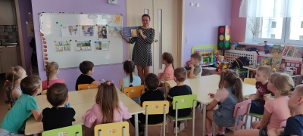

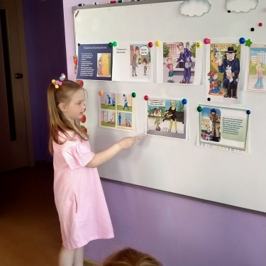

**4.3 Рассматривание иллюстраций с изображением сказочных героев.**

Продолжаемиспользовать художественные произведения для формирования основ безопасности собственной жизнедеятельности. Рассматривали иллюстрации с изображением сказочных героев: Снежная королева, Золушка в лохмотьях, Карлик Нос, мачеха Белоснежки. И проговорили о том, что ласковыми словами, подарками они стараются завоевать доверие, а в это время могут замышлять что-то недоброе. Поэтому с незнакомыми людьми нужно вести себя осторожно, даже если они вовсе не похожи на преступников.

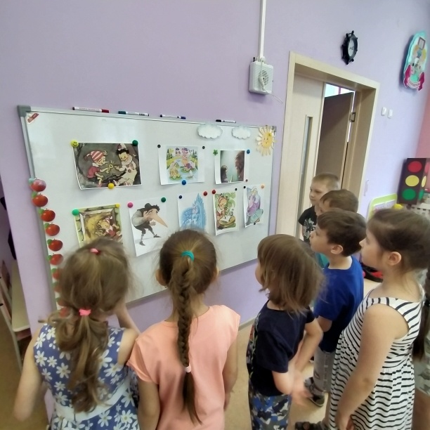

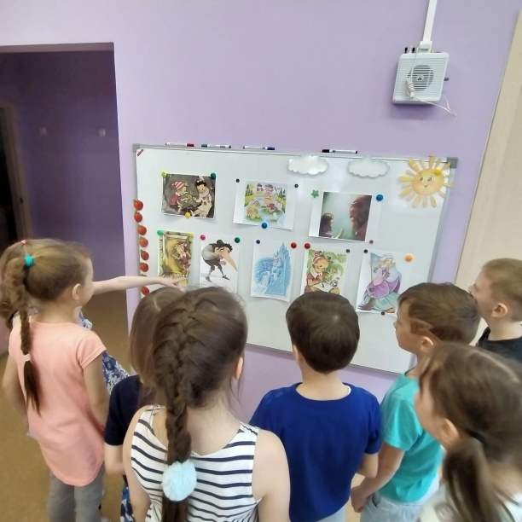

**4.4 Просмотр сказки Буратино» в детском саду.**

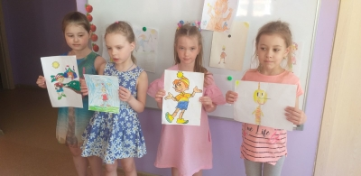С помощью проектора мы просмотрели сказку «Буратино». Провели беседу о героях сказки и после просмотра было небольшое домашнее задание. Дети должны были совместно с родителями нарисовать героя сказки. И была организована выставка рисунков.

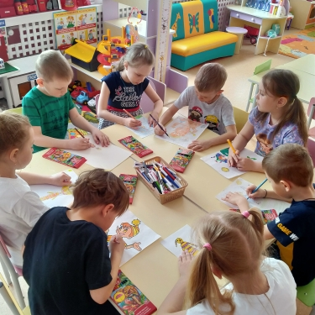

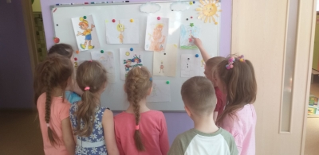

**4.5 Чтение сказки Ш.Перро «Красная шапочка».**

**Цель:** Развивать связную монологическую речь подготовительной группы.

**Задачи:**

**Образовательные:**

* Учить придумывать сказки с использованием иллюстраций.
* Формировать навыки самостоятельного творческого рассказывания.

**Развивающие:**

* развивать логическое мышление, зрительную память, смекалку;
* развивать  воображение;
* развивать внимание, связную речь.

**Воспитывающие:**

* воспитывать у детей любознательность, взаимопомощь и навыки самооценки;
* воспитывать инициативность, самостоятельность.

После чтения «Красной шапочки»,мы составляли творческие рассказы «Красная Шапочка соблюдает правила безопасного поведения в общении с Волком» так же было обыгрывание ситуации «Помоги Красной шапочке»

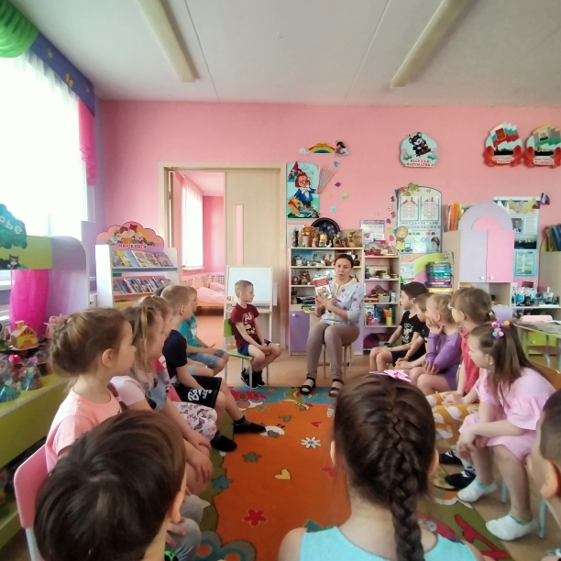

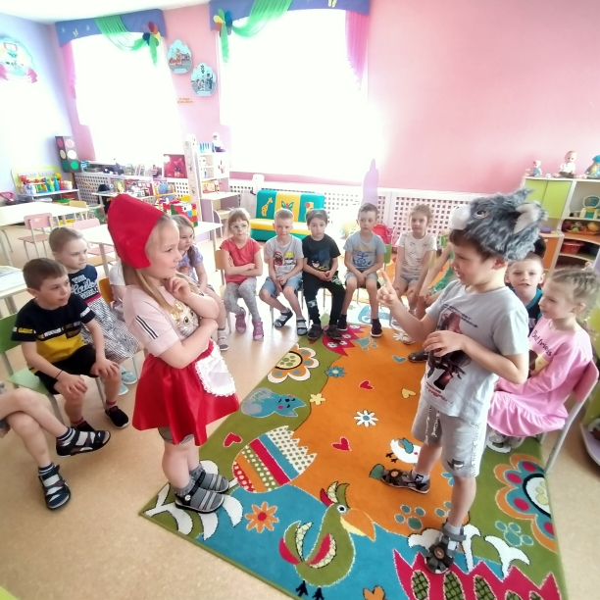

**4.6 Моделирование ситуации «Тебя зовут на соседнюю улицу…»,**

**«Тебя угостил незнакомец».**

Составление детьми мини рассказов по сюжетным картинкам на заданную тему:

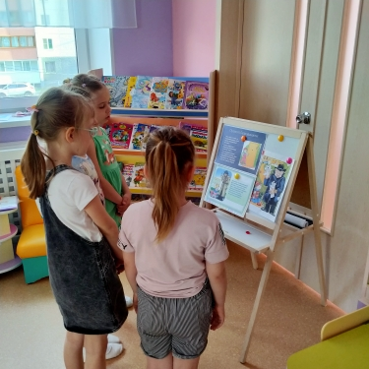

4.7 **Консультация для родителей «Ребенок и другие люди».**

**Буклет «Сказки учат детей безопасному поведению в социуме».**

Консультативный материал для родителей на информационном стенде. Рекомендации родителям по подбору произведений художественной литературы для чтения и аудио прослушивания, мультфильмов.

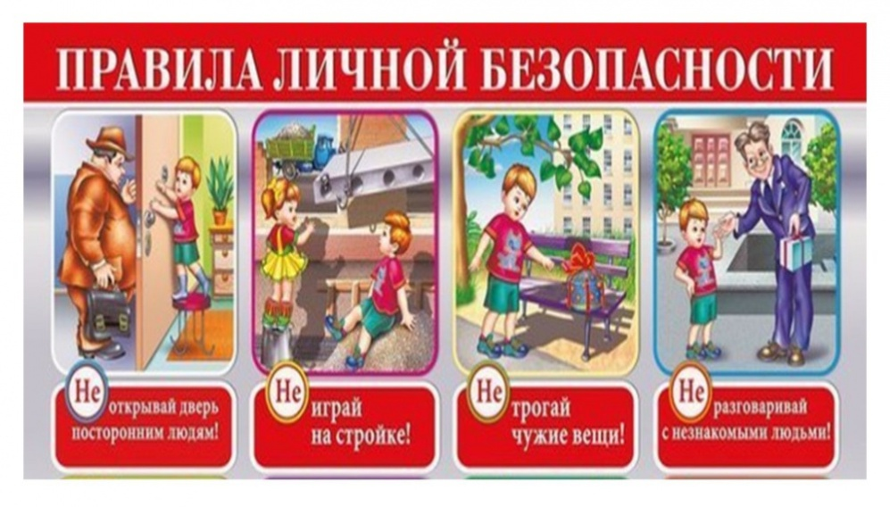

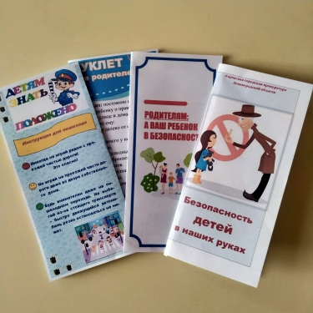

**4.8 Чтение рассказа из цикла: «Советы тётушки Совы. Когда ты дома один».Произведение «Старуха, дверь закрой» С.Маршак.**

Беседа по содержанию. Обсудить вместе с детьми ,какие последствия приносят определенные действия в быту.

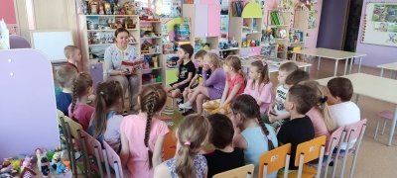

**4.9 Беседа «Если позвонили в дверь»**

**С\р игра «Если чужой приходит в дом».**

**Цель**: обучение детей правилам безопасности в ситуации, когда они остаются дома одни.

**Задачи:**

1.Сформировать представление о том, почему нельзя открывать дверь посторонним.

2.Выработать алгоритм поведения в неожиданной ситуации.

3.Познакомить с противоположными качествами людей: Злой — добрый. Учить подбирать слова, соответствующие различным характеристикам героев.

4.Активизировать речь детей, учить связно, выражать свои мысли.

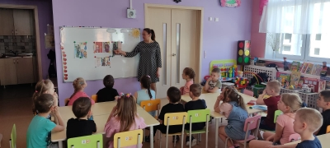

**5. Консультация родителям «Как воспитать безопасное поведение у дошкольников».**

**Памятка для родителей «КАК ЗАЩИТИТЬ СВОЕГО РЕБЕНКА»**

1. Научите вашего ребенка, что он имеет право сказать «Нет» любому взрослому, если почувствует исходящую от него опасность.

2. Научите своего ребенка громко кричать: «Это не моя мама!» (или «Это не мой папа!»), если кто-то попытается схватить его. Это привлечет внимание окружающих и отпугнет преступника.

3. Научите вашего ребенка сообщать вам, куда он идет, когда собирается вернуться и звонить по телефону, если неожиданно планы поменяются.

4. Старайтесь сами забирать ребенка из детского сада или школы. Если за ним придет кто-то другой, предупредите об этом заранее воспитателя или школьного учителя.

5. Придумайте пароль для вашего ребенка и научите его никогда не садиться в машину к незнакомому человеку и никуда не уходить с ним, если он не знает пароль.

6. Убедите вашего ребенка в том, что гулять в компании друзей гораздо безопаснее, чем одному, особенно в позднее время. Преступника всегда привлекает одиноко гуляющий ребенок.

7. Научите вашего ребенка пользоваться телефоном-автоматом (включая международный). Номера домашнего телефона и телефонов служб помощи он должен знать наизусть.

8. Фотографируйте вашего ребенка не реже одного раза в год, а имеющееся у вас описание внешности и особых примет ребенка поможет вам в том случае, если он потеряется или будет похищен.

9. Будьте такими родителями, которым ребенок сможет рассказать обо всем, что с ним случится. Ребенок должен быть уверен в том, что вы всегда будете любить его и никогда не перестанете искать, если он потеряется или будет похищен.

**5.1 Игровое упражнение «Опасности вокруг нас: дома и в детском саду».**

Закрепить знания детей о правилах безопасности дома, в детском саду, сформировать умение оказывать элементарную первую помощь.

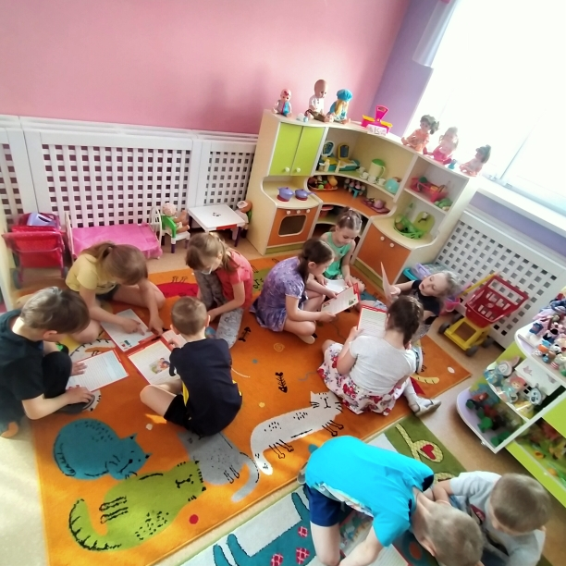

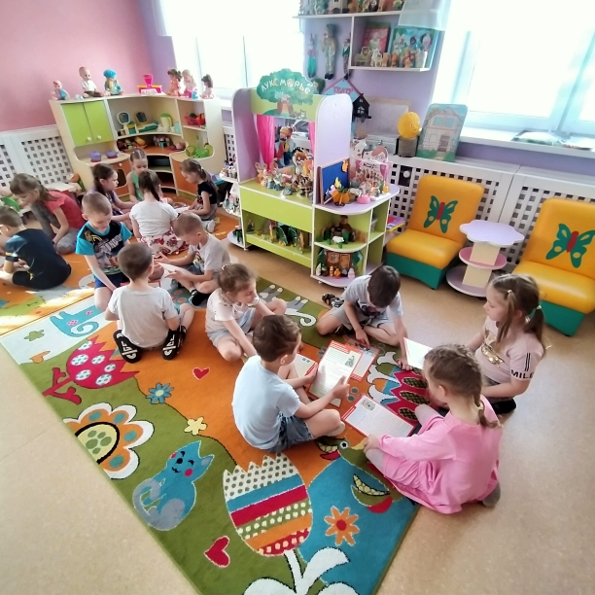

**5.2 Буклет «Безопасность ребёнка дома».**

Консультативный материал для родителей в уголке безопасности**.**

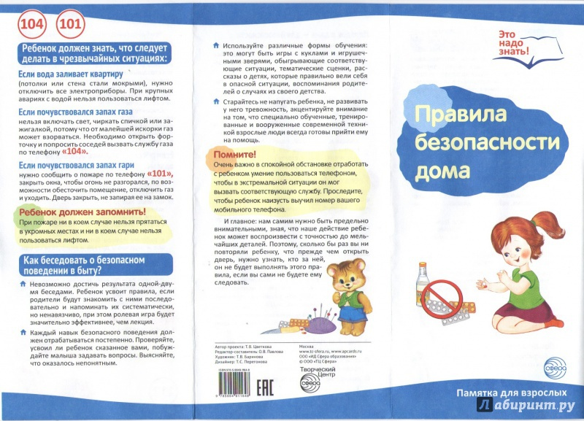

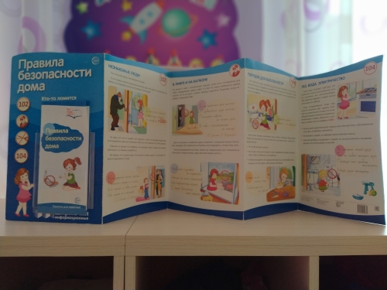

**5.3 «РАЗ, ДВА, ТРИ, ЧТО МОЖЕТ БЫТЬ ОПАСНО - НАЙДИ»**

***Задачи:***закреплять представления об источниках опасности в доме; развивать сообразительность, внимание; воспитывать чувство товарищества.

***Правило:***не толкаться, не отбирать предметы друг у друга.

***Материал:***макет или игровой уголок с предметами домашнего обихода, призы (фишки или картинки).

***Ход игры.***Воспитатель, или ребенок отворачивается и считает до 3—5 (при необходимости до 10), а дети за это время должны взять на макете или в игровом уголке те предметы, которые, по их мнению, могут быть опасны. Затем каждый объясняет свой выбор. Ответы поощряются призами.

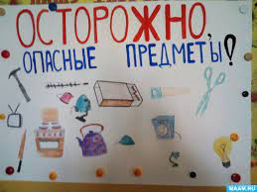

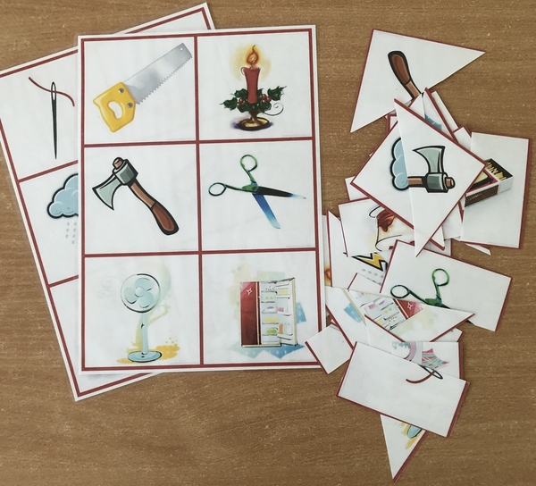

**5.4 Консультация для родителей «Ребенок один дома».**

*Советы родителям, которые вынуждены оставлять ребенка дома одного:*

• Чтобы «сократить» время, в течение которого ребенок будет находиться дома без присмотра, желательно подыскать ему какое-нибудь безопасное занятие (рисование, чтение, игры).

• Ребенок не должен пускать в дом посторонних. Даже его друг в ваше отсутствие может зайти к нему только в том случае, если вы лично дали на это разрешение, – для этого правила не должно быть исключений.

• Позвонившему по телефону незнакомцу ребенок не должен говорить, что он дома один.

• Следует убрать подальше от детских рук и любопытных глаз лекарства, ножи, другие опасные предметы.

• Следует установить для дошкольника четкие правила поведения, обсудить и разъяснить их суть, а не вводить правила в приказном порядке.

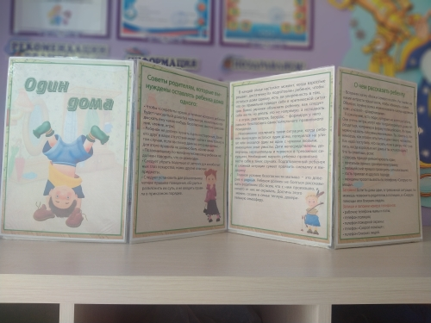

**5.5 Работа с альбомами «Виды транспорта и спецмашины». «Знакомство с улицей».**

Рассматривание альбомов с разными видами транспорта, закрепление ПДД, творческие рассказы детей о безопасности.

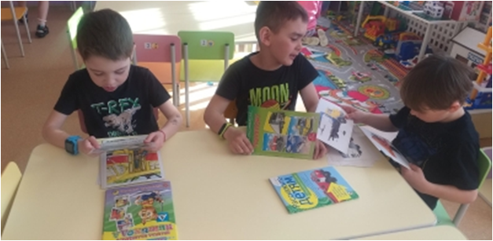

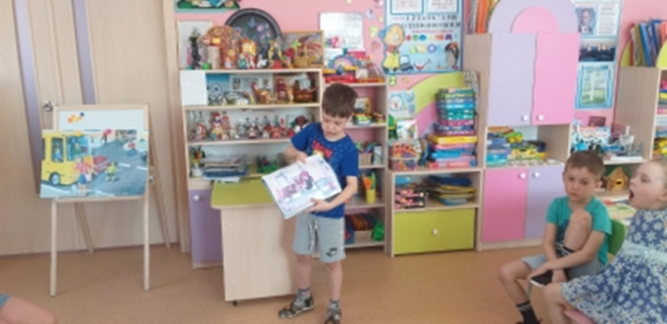

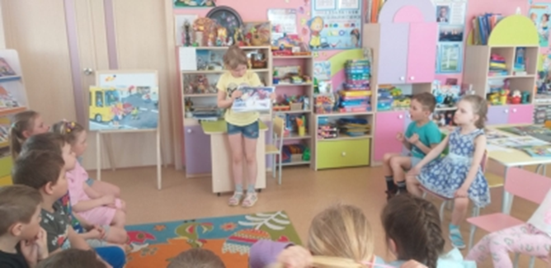

**5.6 Ситуативный разговор «Катание на велосипедах (самокате, роликах) в черте города»**

**Цель:**познакомить детей с правилами дорожного движения при катании на велосипеде/самокате/роликах в городских условиях.

**Образовательные задачи:** научить детей правилам поведения в опасных ситуациях, которые могут возникнуть при катании на велосипеде/самокате/роликах в городских условиях.

**Развивающие задачи:**сформировать умение анализировать опасные ситуации, которые могут возникнуть при катании на велосипеде/самокате/роликах в городских условиях.

**Материалы к занятию:** Заготовки с дорожными знаками. Рисунки, изображающие различные ситуации.

**Ход занятия:**

1. Вступительная беседа.

Воспитатель спрашивает у детей, у кого из них есть велосипед, самокат, роликовые коньки или скейтборд. Просит рассказать, где, по их мнению, можно кататься, а где нельзя. (*Ответы детей*) Затем воспитатель обобщает ответы воспитанников, показывая им карточки со знаками, обозначающими территории, на которых можно кататься на велосипеде/самокате/роликах.

1. Обсуждение опасных ситуаций, которые могут возникнуть при катании на велосипеде/самокате/роликах в городских условиях.

Воспитатель организовывает обсуждение возможных опасных ситуаций, привлекая личный опыт детей, случаи из жизни. Необходимо рассмотреть следующие ситуации:

- опасные для самих детей (*если они катаются на велосипеде/самокате/роликах по проезжей части улицы или двора*);

- опасные для пешеходов (*например, можно наехать, толкнуть, обрызгать пешехода водой из лужи*);

- и наконец, связанные с падением и травмами.

1. Формирование основных правил поведения при катании на велосипеде/самокате/роликах.

В ходе обсуждения воспитатель помогает детям (*наводящими вопросами*) сформулировать самые простые правила:

- на велосипеде/самокате/роликах можно кататься только по тротуару, нельзя выезжать на проезжую часть улицы или двора;

- катаясь, нужно правильно вести себя по отношению к прохожим: вовремя подавать звуковой сигнал, соблюдать меры предосторожности (*сбавлять скорость, объезжая маленьких детей, женщин с детьми, пожилых людей*);

- в случае ушиба или травмы при падении нужно сразу обратиться к кому-либо из взрослых за оказанием помощи.

1. Дидактическая игра «Скажи, как правильно».

Воспитатель показывает детям карточки с различными дорожными ситуациями, обращая внимание на главных персонажей рисунков. Далее воспитатель задает вопросы:

«Правильно ли ведет себя мальчик на самокате, изображенный на картинке?» (*Ответы детей*) «Чем опасно его поведение для идущей ему навстречу женщине с ребенком?» (*Ответы детей*) «Какое правило нарушает мальчик и к каким последствиям это может привести?» (*Ответы детей*)

«Является ли опасным катание мальчика на велосипеде по проезжей части?» (*Ответы детей*) «Расскажите, какая опасность ему угрожает и как ее избежать?» (*Ответы детей*)

«Посмотрите на малыша, который едет на трехколесном велосипеде и мужчину, который его пропускает. Правильно ли ведет себя ребенок, подавая звуковой сигнал?»

1. Подведение итогов занятия.

В завершении занятия воспитатель просить детей повторить сформулированные правила поведения во время катания на велосипеде/самокате/роликах.

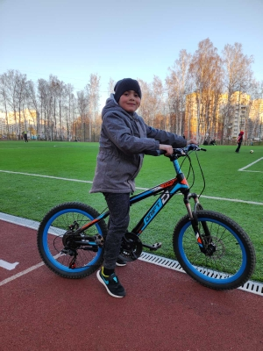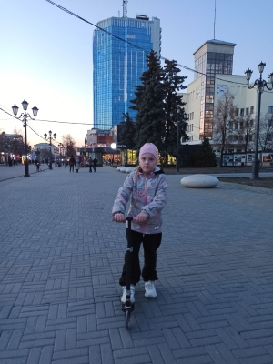

**5.7 Д/игра «Найди дорожный знак».**

**Цель**. Закреплять названия дорожных знаков, развивать внимание, мышление.

   Материал. Картинки с изображением дорожных знаков.

**Ход игры**

Один участников читает стихотворное описание Дорожного знака, а дети находят соответствующий знак.

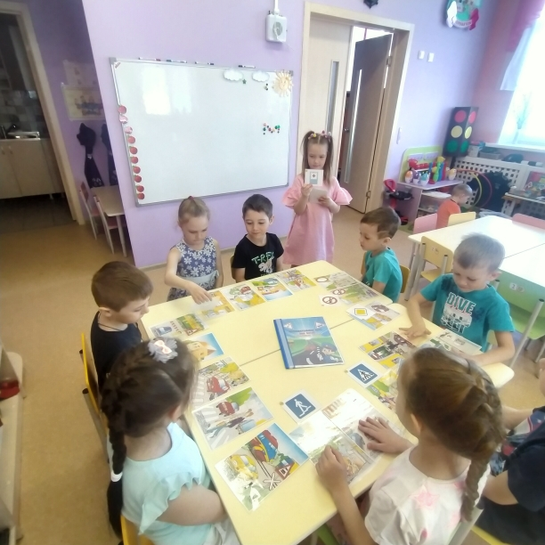

**5.8 Игровое упражнение «Игры во дворе»**

**Цель:** знакомить детей с элементарными основами безопасности жизнедеятельности.

**Задачи:** Обсудить возможные опасные ситуации, которые могут возникнуть  при играх во дворе дома, катании на велосипеде в черте города. Знакомить с необходимыми мерами предосторожности, с номером телефона  «03». Научить вызывать « Скорую медицинскую помощь».

**Виды детской деятельности в НОД:**  
Коммуникативная.  
Игровая.  
Двигательная.  
Познавательная.

**Ход непосредственно образовательной деятельности.**

**Воспитатель:**Ребята, Дядя Степа милиционер прислал нам письмо. Послушайте, я его зачитаю. «Ребята, помогите, пожалуйста, Незнайке! Научите его правильно вести себя при играх во дворе! С ним из коротышек никто играть не хочет, потому что он не соблюдает правила безопасного поведения!»

*Показывается слайд с Дядей Степой милиционером,  грустным Незнайкой.*

**Воспитатель:**Ребята, вы согласны помочь Незнайке?

**Дети:** Да.

*Проводится дидактическая игра «Хорошо - плохо».  Дети сидят на стульчиках, слушают и выполняют задание воспитателя: я буду произносить фразы об играх во дворе, а вы хлопайте в ладоши, если согласны.*

- Много друзей.

- Много места для игры.

- Можно играть в мяч.

- Можно кататься на велосипеде.

- Нельзя уходить со двора.

- Если отпустить руки, то можешь упасть с карусели.

- Можно случайно разбить мячом окно.

- Если выехать на дорогу на велосипеде, можно столкнуться с машиной.

**Воспитатель:**Молодцы, ребята, на все вопросы ответили правильно.

*Проводится игра «Угадай подвижную игру»: я буду описывать подвижную игру, а вы называйте ее.*

1.Все прячутся, а один ищет? ( Прятки)

2. Все разбегаются, а один догоняет? ( Догонялки)

3. Двое крутят скакалку, а остальные прыгают. (Скакалочки)

4. Двое бросают мяч, а остальные стараются увернуться о него, чтобы их не выбили из игры. ( Вышибалы)

5. Двое стоят на воротах, а остальные бегают с мячом и пытаются забить гол в ворота. (Футбол)

6. На асфальте нарисованы квадратики, и дети прыгают по ним на одной и двух ногах. ( Классики)

*Проводится физминутка  (дети показывают движения)*

Вышли мы во двор играть. (Ходьба по кругу)

И запрыгали, как мяч. (Прыжки на месте)

Поиграли в догонялки. ( Легкий бег)

Стали прыгать на скакалке. ( Прыжки на месте)

На качелях покачались ( Наклоны вперед- назад)

И на скейте покатались (Наклоны в стороны)

Веселились день-деньской, ( Хлопки в ладоши)

А потом пошли домой. (Ходьба).

*Проводится игра «Цветик-семицветик»*

**Воспитатель:** Ребята, вы знаете, что в любой игре важно соблюдать правила безопасности. Отрывая листок от цветика – семицветика расскажите об известных вам правилах безопасности.

**Дети:** «Прятки» – нельзя прятаться в подвалах, колодцах, под машинами, в трансформаторных будках и т. д.

«Догонялки» – нельзя бегать по дороге.

 «Прыжки на скакалке» – нельзя прыгать на дороге, нельзя стоять возле крутящейся скакалки.

«Вышибалы» – нельзя играть на дороге.

«Качели» – нельзя просовывать ноги между сиденьем и полом, близко подходить к раскачивающимся качелям, отпускать руки во время раскачивания.

**Воспитатель:** ребята, а вы знаете, что надо делать, если случится несчастный случай во дворе, а рядом не оказалось взрослых?

**Дети:** вызвать «Скорую помощь».

*Детям показываются слайды с  картинками «Скорой помощи» и номером телефона «103».*

**Воспитатель:** Ребята, как вы думаете, что надо сказать, когда вы позвонили по номеру*«03»*?

**Дети:** Сказать свое имя и фамилию, где вы живете и что случилось.

**Воспитатель:** Правильно, ребята! Знаете, что в *«Скорую помощь»* нельзя звонить ради развлечения. Жизнь человека - великая ценность, и пока кто-то шутит по телефону, другой человек может не дождаться помощи и умереть.

*С детьми проигрывается ситуация по вызову "Скорой помощи". Воспитатель достает настоящий телефонный аппарат (неподключенный) и куклу. Объясняет ситуацию: девочка Катя каталась на карусели, отпустила руки и сорвалась с карусели. Упала на асфальт и сильно ударилась головой. Она плачет, а взрослых рядом нет. Необходимо вызвать "Скорую помощь". (Выслушиваются ответы 2–3 ребят, педагог напоминает план сообщения: имя, фамилия, адрес, что случилось.)*

**Воспитатель:**

- О чем мы с вами сегодня говорили?

- Что делали?

- Какая работа больше всего понравилась?

Если вы ребята будете выполнять все правила безопасности, то игры во дворе будут интересными и веселыми.

**5.9 Игровые сюжетные ситуации «Мы пешеходы», «Путешествие по городу», «Если б не было светофора»**

**Цель:** Учить детей правилам поведения в общественном транспорте, развивать внимание, усидчивость, терпение.

Задачи:

1. Продолжать учить детей ориентироваться в дорожных знаках, соблюдать правила дорожного движения.

2. Воспитывать умение быть вежливыми, внимательными друг к другу, уметь ориентироваться в дорожной ситуации.

3. Закрепить представления детей о дорожных знаков, о путях перемещение пешеходов.

*Предварительная работа:*Дать представление о профессиях водителя .

*Атрибуты:*  
Набор дорожных знаков, пешеходных дорожек;  
рули;  
Иллюстрации дорожных знаков.

**Ход игры.**

**Воспитатель:** Сегодня мы будем играть в пешеходов и пассажиров. Кого называют пассажирами?

Перед вами пешеходная дорожка, мы пойдем по ней. (дети идут по дорожке). Мы подошли к остановке. Каким знаком обозначается остановка? (ответы детей). Нам нужно поехать на автобусе. А вот и автобус.(Дети подходят к стульчикам, обозначающим автобус). Кто у нас водитель? (назначают водителя).

**Водитель:** Внимание! Пассажиры займите места! Осторожно! Двери закрываются!

**Воспитатель**: В автобусе светло и чисто. Все дети сидят на своих местах и глядят в окно. Запомните, что во время движения автобуса, ходить по салону нельзя. Также нельзя трогать двери и прикасаться к ним. Водитель на каждой остановке сам откроет двери.

**Воспитатель**: - А пока мы едем, послушайте стихи. Там, где нужно вы должны отвечать: «Это я, это я, это все мои друзья!»

Воспитатель: - Кто из вас идёт вперёд

Только там, где переход?

Дети: - «Это я, это я, это все мои друзья!»

Воспитатель: - Кто летит вперёд так скоро, что не видит светофора (дети молчат).

Кто, из вас, идя домой, держит путь по мостовой? (дети молчат)

Знает кто, что красный свет – это значит - хода нет.

Дети: - «Это я, это я, это все мои друзья».

**Водител**ь: Остановка «Детский сад!»

**Воспитатель**: Вот мы и приехали. Выходим аккуратно, не толкаемся. Мальчики помогают девочкам спуститься со ступенек.

**Дидактическая игра**: «Что можно - что нельзя?», «Опасно – безопасно».

Дети ловят мячик в том случае, если возникла положительная ситуация, в отрицательном случае отбрасывают мяч от себя. Например, улицу нужно переходить на красный сигнал светофора (дети отбрасывают мяч от себя)…

**Дидактическая игра**: «Выбери нужную картинку» (дети выбирают картинку по словесному описанию).

**Игра «Машины».**

По улице нашей

Машины, машины:

Машины – малютки, большие машины.

Спешат легковые, фырчат грузовые.

Торопятся, мчатся, как будто живые…(дети имитируют соответствующие движения).

Эй, машины, полный ход,

Я примерный пешеход,

Торопиться не люблю, всем дорогу уступлю (маршируют).

**Водитель**: Занимайте свои места! Осторожно, двери закрываются! Следующая остановка «Детский мир».

**Воспитатель:** Как вы думаете, можно ли разговаривать с водителем во время движения? (ответы детей). С водителем разговаривать нельзя, потому что он следит дорогой. А можно высовываться в окно? Можно в открытое окно выставлять руку? (ответы детей).

**Воспитатель** делает вывод: в транспорте нужно вести себя спокойно, не кричать, не бегать, а если нет свободных мест, то нужно держаться за поручни.

**Воспитатель**: Вот и наша остановка. Выходим из автобуса и идем по пешеходной дорожке.

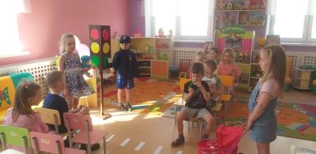

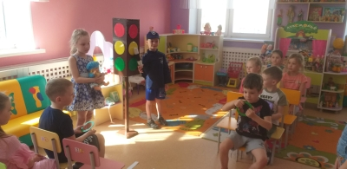

**6. Беседа на тему «Безопасность на участке»**

- Выходить на участок д/с и возвращаться с прогулки нужно спокойным шагом.  
- Не подходи и не трогай незнакомые пакеты и сумки.  
- Не толкать своих товарищей, не ставить подножки, не драться, быть  
доброжелательным и вежливым.  
- Не покидать территорию своего участка без разрешения воспитателя.  
- Не играть с острыми предметами.  
- Не бегать с игрушками и не отбирать их у других.  
- Не разбрасывать игрушки. Это нужно не только для порядка, а в целях безопасности.  
Так как кто- нибудь может наступить на игрушку или другой предмет, упасть и  
травмироваться.  
- Не кидаться песком, землей, снегом.  
- Не подходить к собакам и кошкам.  
- Не трогать грибы и ягоды и не есть их.  
- Не ломать деревья, кусты.  
- Не махаться руками на насекомых, не ловить и не убивать их.  
- Не подходить к незнакомым людям, если даже они зовут вас.

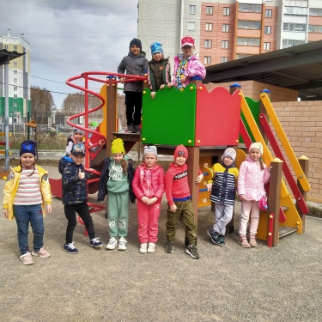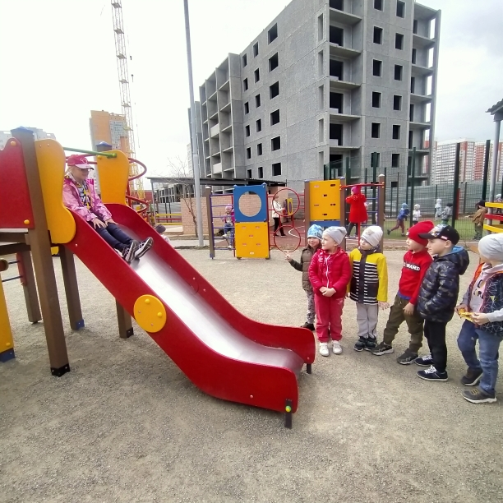

**6.1 Конкурс рисунков «Что такое «Перекресток?»,Аппликация «Светофор»,конструирование «Наша улица»**

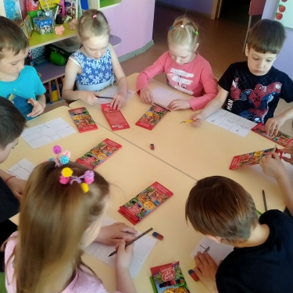 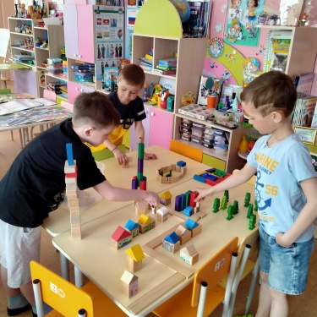

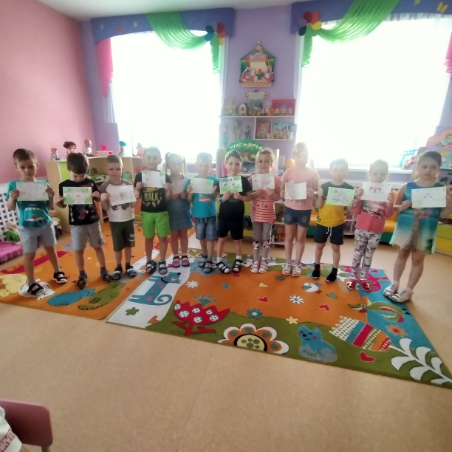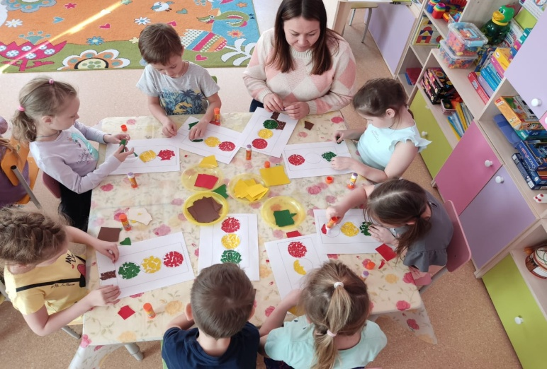

**6.2 Выставка книг по безопасности**

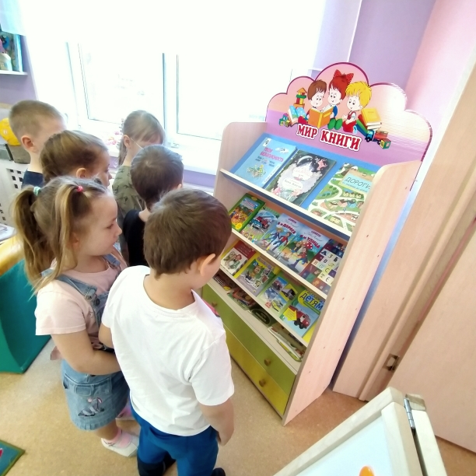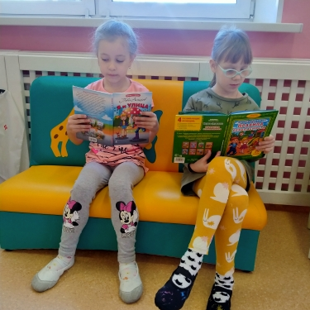

**6.3 Памятка**

“Безопасные шаги на пути к безопасности на дороге”

Уважаемые родители!

Помните!

Ребёнок учится законам дорог, беря пример с членов семьи и других взрослых. Особенно пример папы и мамы учит дисциплинированному поведению на дороге.

Берегите ребёнка!

Что должны и чего не должны делать сами родители при движении?

* Не спешите, переходите дорогу всегда размеренным шагом.
* Выходя на проезжую часть, прекратите разговаривать - ребенок должен привыкнуть, что при переходе дороги нужно сосредоточиться.
* Не переходите дорогу на красный или желтый сигнал светофора, переходить нужно только на зеленый свет.
* Переходите дорогу только в местах, обозначенных дорожным знаком «Пешеходный переход».
* Из автобуса, троллейбуса, трамвая, такси выходите первыми. В противном случае ребенок может упасть или выбежать на проезжую часть.
* Привлекайте ребенка к участию в ваших наблюдениях за обстановкой на дороге: показывайте ему те машины, которые готовятся поворачивать, едут с большой скоростью и т. д.
* Не выходите с ребенком из-за машины, кустов, не осмотрев предварительно дороги, - это типичная ошибка, и нельзя допускать, чтобы дети ее повторяли.
* Не разрешайте детям играть вблизи дорог и на проезжей части.
* В автомобиле обязательно пристегнитесь ремнями; ребенка посадите на самое безопасное место: в специальное детское кресло, в середину или на правую часть заднего сиденья; во время длительных поездок чаще останавливайтесь: ребенку необходимо двигаться.
* Не будьте агрессивны по отношению к другим участникам движения. Вместо этого объясните ребенку конкретно, в чем их ошибка. Используйте различные ситуации для ознакомления с правилами дорожного движения, спокойно признавайте и свои собственные ошибки.

Что должны знать родители о своем ребенке?

В 3-4 года ребенок может отличить движущуюся машину от стоящей, но он уверен, что машина останавливается мгновенно.

В 6 лет - боковым зрением он видит примерно 2/3 того, что видят взрослые; не умеет определить, что движется быстрее: велосипед или спортивная машина; не умеет правильно распределять внимание и отделять существенное от незначительного.

В 7 лет - более уверенно отличает правую сторону дороги от левой.

В 8 лет - может мгновенно отреагировать на оклик и т. п.; имеет опыт пешеходного передвижения на дороге; активно осваивает основные навыки езды на велосипеде (умение объезжать препятствия, делать крутые повороты); умеет определять источник шума; устанавливать связь между величиной предмета, его удаленностью и временем (чем ближе автомобиль, тем он больше); может отказаться от начатого действия (ступив на проезжую часть, вновь вернуться на тротуар).

Улица для маленького человечка - это сложный, коварный, обманчивый мир, полный скрытых опасностей. Но, благодаря совместной работе детского сада и семьи по обучению детей правилам дорожного движения, можно добиться больших успехов в воспитании детей - пешеходов, снизить дорожно-транспортный травматизм.

**6.4 « Родители будьте осмотрительнее»**

**Цель:** формирование навыков безопасного поведения детей на дорогах.  
**Задачи:** создавать условия для сознательного изучения детьми Правил дорожного движения; развитие у детей способности к предвидению возможной опасности в конкретно меняющейся ситуации и построению адекватно безопасного поведения; вырабатывать у дошкольников привычку правильно вести себя на дорогах; воспитывать в детях грамотных пешеходов

Как часто родители, держа за руку своего ребенка, спешат, бегут через дорогу, нарушая Правила дорожного движения. Они не потрудились объяснить ребенку, как правильно вести себя на улице, забыв об ответственности за каждый свой неверный шаг. А дети, копируя поведение своих мам и пап, попадают в опасные ситуации.  
Родители должны помнить, что именно они являются для своего ребенка главным примером правильного и безопасного поведения на улице. Необходимо своевременно обучать детей ориентироваться в дорожной ситуации, воспитывать у ребенка потребность быть дисциплинированным и внимательным, осторожным и осмотрительным.

***Помните! Нарушая правила дорожного движения, вы как бы негласно разрешаете нарушать их своим детям!***

Учите ребенка не спешить при переходе улицы, переходить проезжую часть только тогда, когда обзору никто и ничто не мешает, прежде чем перейти, дождитесь, чтобы транспорт отъехал от остановки. Оказавшись рядом со стоящим автобусом, предложите ребенку остановиться, внимательно осмотреться, не приближается ли машина. В детском возрасте отсутствует навык безопасного поведения на улицах и дорогах, умение наблюдать: осматривать свой путь, замечать автомобиль, оценивать его скорость, направление движения, возможность внезапного появления автомобиля из-за стоящего транспорта, из-за кустов, киосков, заборов.  
  
Дорога от дома в детский сад и обратно идеально подходит для того, чтобы дать ребенку знания, формировать у него навыки безопасного поведения на улице. У ребенка целая гамма привычек формируется с самого раннего детства. Именно поэтому, начиная с 1, 5-2 лет необходимо формировать у него комплект «транспортных» привычек.

**Сопровождая ребенка, родители должны соблюдать следующие требования:**

***• Из дома выходить заблаговременно, чтобы ребенок привыкал идти не спеша.  
• Перед переходом проезжей части обязательно остановитесь. Переходите дорогу размеренным шагом.  
• Приучайте детей переходить проезжую часть только на пешеходных переходах.  
• Никогда не выходите на проезжую часть из-за стоящего транспорта и других предметов, закрывающих обзор.  
• Увидев трамвай, троллейбус, автобус, стоящей на противоположной стороне не спешите, не бегите.  
• Выходя на проезжую часть, прекращайте посторонние разговоры с ребенком, он должен привыкнуть к необходимости сосредотачивать внимание на дороге.  
• Переходите улицу строго под прямым углом.  
• Переходите проезжую часть только на зеленый сигнал светофора, предварительно обязательно убедитесь в безопасности перехода.  
• При переходе и на остановках общественного транспорта крепко держите ребенка за руку.  
• Из транспорта выходите впереди ребенка, чтобы ребенок не упал.  
• Привлекайте ребенка к участию в наблюдении за обстановкой на дороге.  
• Покажите безопасный путь в детский сад, школу, магазин.  
• Никогда в присутствии ребенка не нарушайте ПДД.***

**К моменту поступления ребенка в школу он должен усвоить и соблюдать следующие правила поведения на улице и в транспорте:**

***• Играй только в стороне от дороги.  
• Переходи улицу там, где обозначены указатели перехода, на перекрестках по линии тротуара.  
• Переходи улицу только шагом, не беги.  
• Следи за сигналом светофора, когда переходишь улицу.  
• Посмотри при переходе улицы сначала налево, потом направо.  
• Не пересекай путь приближающемуся транспорту.  
• Трамваи всегда обходи спереди.  
• Входи в любой вид транспорта и выходи из него только тогда, когда он стоит.  
• Не высовывайся из окна движущегося транспорта.  
• Выходи из машины только с правой стороны, когда она подъехала к тротуару или обочине дороги.  
• Не выезжай на велосипеде на проезжую часть.  
• Если ты потерялся на улице-не плач. Попроси взрослого прохожего или полицейского помочь.***

**Уважаемые родители!**

***Вы являетесь для детей образцом поведения. Вы — объект любви и подражания для ребенка. Это необходимо помнить всегда и тем более, когда вы делаете шаг на проезжую часть дороги вместе с ребенком.  
  
Чтобы ребенок не попал в беду, воспитывайте у него уважение к правилам дорожного движения терпеливо, ежедневно, ненавязчиво.  
  
Ребенок должен играть только во дворе под вашим наблюдением. Он должен знать: на дорогу выходить нельзя.  
  
Не запугивайте ребенка, а наблюдайте вместе с ним и используйте ситуацию на дороге, дворе, улице; объясните, что происходит с транспортом, пешеходами.  
  
Развивайте у ребенка зрительную память, внимание. Для этого создавайте дома игровые ситуации. Пусть ваш малыш сам приведет вас в детский сад и из детского сада домой.***

**Ваш ребенок должен знать:**

- на дорогу выходить нельзя;  
- дорогу можно переходить только со взрослыми, держась за руку взрослого;  
- переходить дорогу надо по переходу спокойным шагом;  
- пешеходы — это люди, которые идут по улице;  
- для того чтобы был порядок на дороге, чтобы не было аварий, чтобы пешеход не попал под машину, надо подчиняться светофору:

**красный свет** — движенья нет, **желтый свет** — внимание, **а зеленый говорит**: «Проходи, путь открыт!»;  
- машины бывают разные (грузовые, легковые); это транспорт;                               машинами управляют водители; для транспорта предназначено шоссе (дорога); когда мы едем в транспорте, нас называют пассажирами; во время езды в транспорте нельзя высовывать голову из окна.

**ОБЩЕНИЕ С НЕЗНАКОМЦАМИ: ПАМЯТКА РОДИТЕЛЯМ**

Если ребенок самостоятельно ходит один по улице, играет во дворе, необходимо обучить его нескольким правилам безопасного общения с незнакомцами!

1 Немедленно отойти от края тротуара, если рядом притормозит машина или если она медленно едет следом. Что бы ни говорил водитель, нужно держаться от машины подальше.

2 Уйти от незнакомца, который подозрительно смотри или хочет приблизиться. Нужно быть готовым позвать на помощь.

3 Не садиться в машину к незнакомому человеку, если он приглашает покататься.

4 Никуда не ходить с незнакомым взрослым (если он обещает подарить игрушку, конфету или показать что-то интересное, представляясь знакомым родителей или сообщая, что он действует по их просьбе).

5 Если незнакомый взрослый хватает за руку, берет за руки, затаскивает в машину, подталкивает в подъезд или какое-либо строение, надо громко кричать, призывая на помощь и привлекая внимание окружающих: «На помощь, помогите, чужой человек!».

6 Уметь сказать «НЕТ» старшим ребятам, которые хотят втянуть в опасную ситуацию (например, зовут пойти посмотреть, что происходит на стройке; разжечь костер; забраться на чердак дома и вылезти на крышу; спуститься в подвал; поиграть в лифте; «поэкспериментировать» с лекарствами и пахучими веществами; залезть на дерево; забраться в чужой сад или огород; пойти в лес или на железнодорожную станцию).

7 Не входить в подъезд одному, без родителей и или знакомых взрослых. Не открывать дверь чужому, даже если у незнакомого человека ласковый голос и он представляется знакомым родителей, знает, как их зовут.

**6.5 Игровые проблемные ситуации «Научим незнайку»**

Закрепляли правила ПДД с детьми в группе.

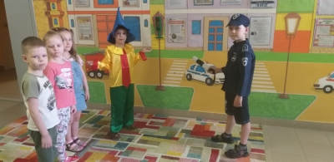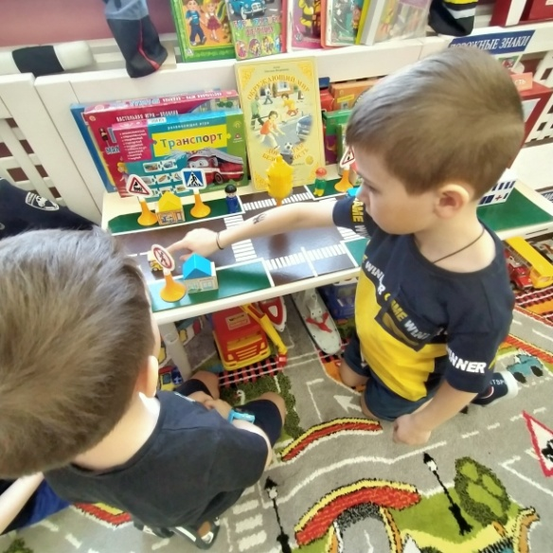

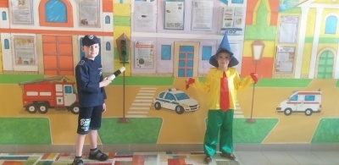

**6.5 Отчет о проделанной работе**

По окончании проекта мною был проведен итоговый мониторинг ( см. выше) и в результате которого, дети знают и соблюдают правила безопасности .Т.К у нас подготовительная группа и летом их уже не будет, мною родителям даны рекомендации. (презентация прилагается в отдельном документе).